Содержание

title: “Индивидуальный проект этап 2” subtitle: “дисциплина:Архитектура компьютера” author: “Скворцова Анастасия Александровна”

1. Цель работы
Приобретение практических навыков развертывания статического сайта на платформе GitHub Pages с использованием генератора статических сайтов Hugo.

2. Задание
Установить необходимое программное обеспечение (Git, Hugo, Go).
Создать репозиторий на GitHub для размещения сайта.
Клонировать репозиторий на локальную машину.
Настроить конфигурационные файлы сайта (baseURL, title).
Запустить локальный сервер для проверки работы сайта.
Выполнить сборку статического сайта.
Опубликовать сайт на GitHub Pages.
Настроить источник публикации в настройках репозитория.

3. Теоретическое введение
GitHub Pages — сервис для хостинга статических сайтов, интегрированный с репозиториями GitHub. Hugo — генератор статических сайтов на языке Go, позволяющий быстро создавать сайты из шаблонов с использованием Markdown. Для работы Hugo необходима установка самого генератора, Git для управления версиями и Go для работы с модулями. Публикация сайта осуществляется путем сборки статических файлов (команда hugo) и их загрузки в репозиторий с последующей настройкой ветки и папки в разделе Pages.

4. Выполнение лабораторной работы
1)Создание репозитория на GitHub.
Репозиторий aaskvorcova.github.io создан из шаблона Hugo Academic CV. Видно предупреждение о необходимости включить двухфакторную аутентификацию до апреля 2026 года.

Рисунок 1
2)Клонирование репозитория на виртуальную машину.
Выполнена команда git clone, репозиторий успешно скопирован в домашний каталог. Выведена статистика загрузки объектов.
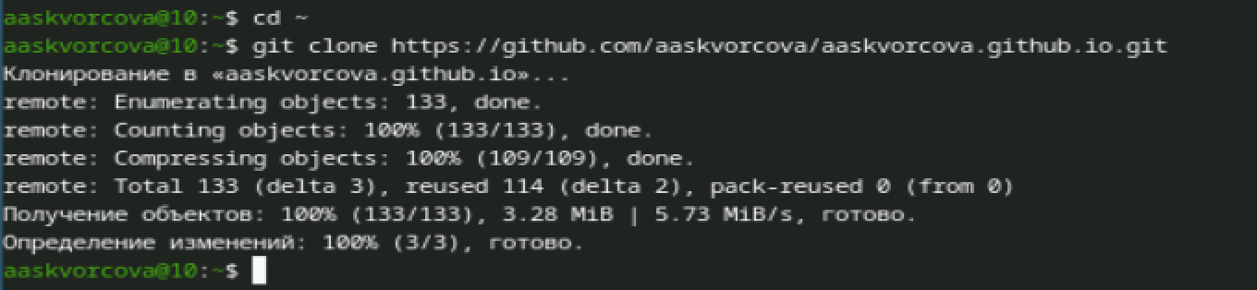
Рисунок 2
3)Редактирование файлов конфигурации сайта.
С помощью nano открыты файлы конфигурации config.yaml и hugo.yml для настройки параметров сайта (URL, заголовок и др.).
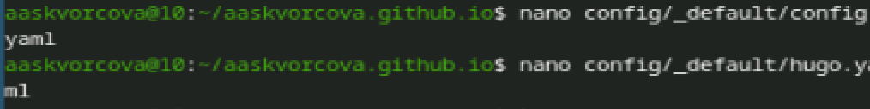
Рисунок 3
4)Запуск локального сервера Hugo.
Клонирован альтернативный шаблон hugo-theme-terminal, выполнен запуск hugo server. Сайт успешно собран и доступен по адресу localhost:1313.
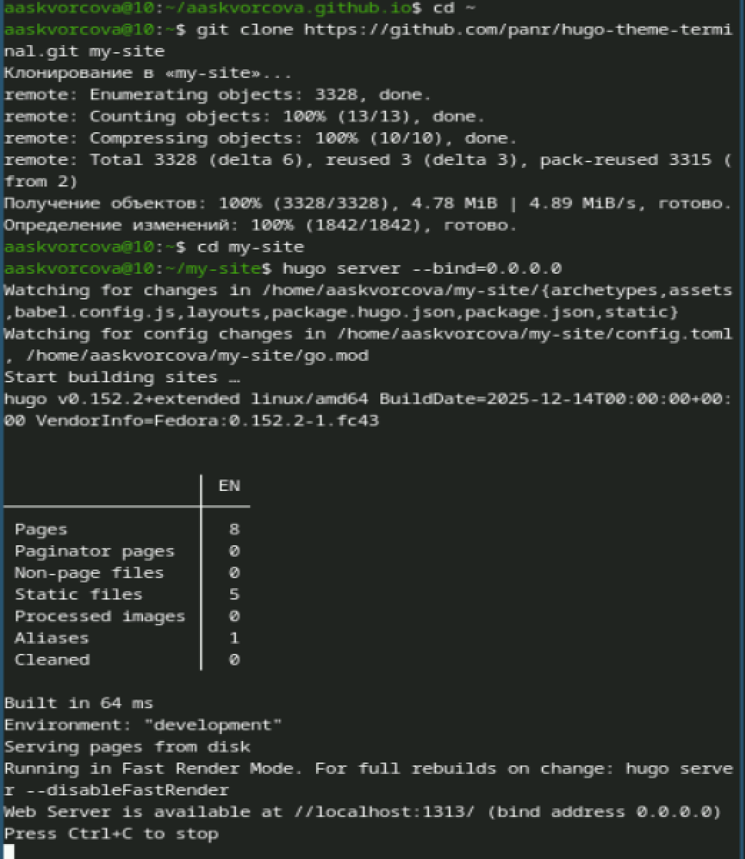
Рисунок 4
5)Настройка источника публикации GitHub Pages.
В настройках репозитория выбран источник для GitHub Pages: ветка main и папка / (root). Сайт готов к сборке и публикации.

Рисунок 5

5. Выводы
В ходе выполнения работы был успешно развернут статический сайт на платформе GitHub Pages. Установлено необходимое программное обеспечение (Git, Hugo, Go), настроены конфигурационные файлы, выполнена локальная сборка и публикация сайта. Полученные навыки позволяют в дальнейшем быстро разворачивать и настраивать персональные сайты с использованием современных инструментов статической генерации.

Список литературы

